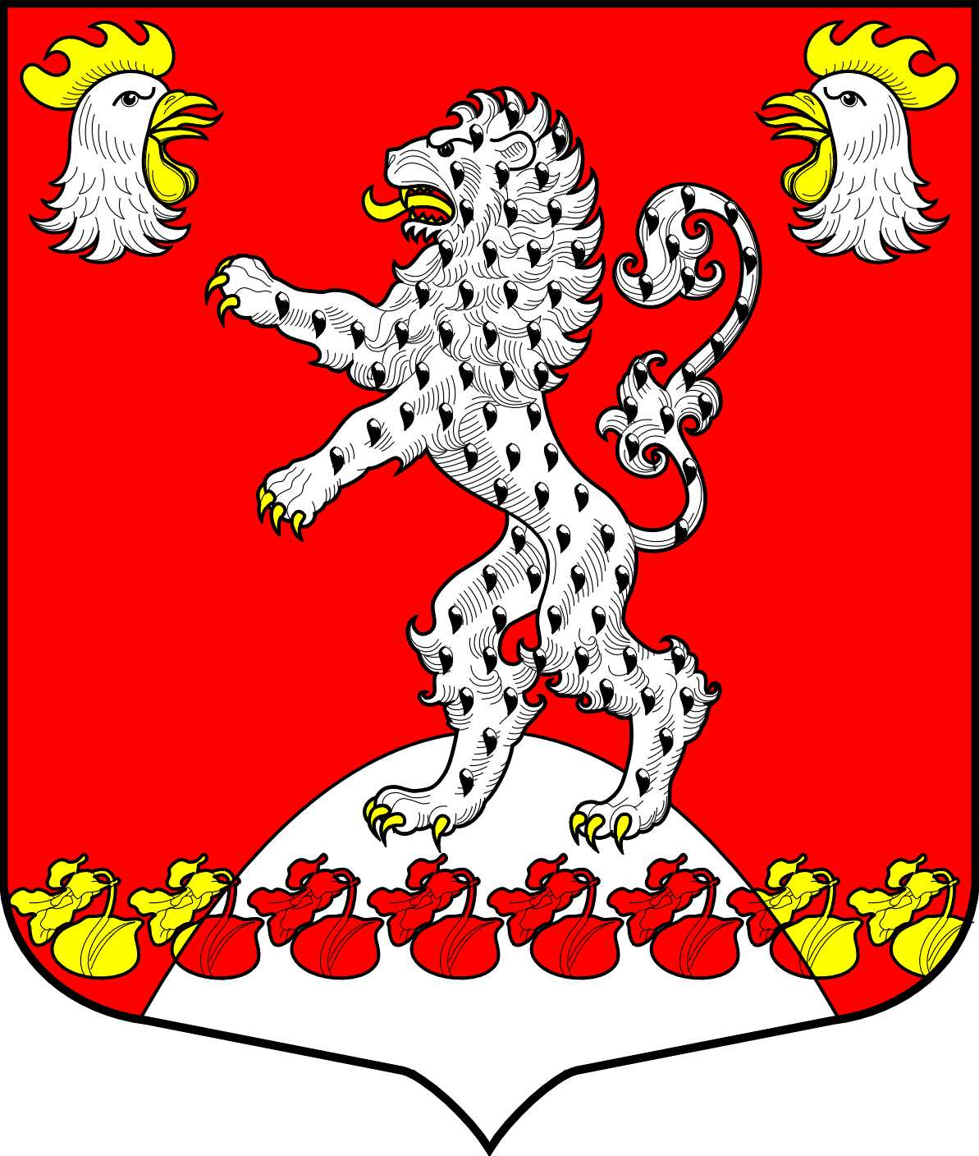
СОВЕТ ДЕПУТАТОВ
РУССКО-ВЫСОЦКОГО СЕЛЬСКОГО ПОСЕЛЕНИЯ
ЛОМОНОСОВСКОГО МУНИЦИПАЛЬНОГО РАЙОНА
ЛЕНИНГРАДСКОЙ ОБЛАСТИ
четвертого созыва
ПРОЕКТ
Р Е Ш Е Н И Е
от января 2024 года №
Об утверждении структуры администрации, перечня должностей муниципальной службы, и лиц, замещающих муниципальные должности, размеров должностных окладов муниципальных служащих и лиц, замещающих муниципальные должности

В соответствии с Федеральным законом от 06.10.2003 № 131-ФЗ «Об общих принципах организации местного самоуправления в Российской Федерации», Федеральным законом № 25-ФЗ от 02.03.2007 года «О муниципальной службе в Российской Федерации», Областным законом Ленинградской области № 14-оз от 11 марта 2008 года «О правовом регулировании муниципальной службы в Ленинградской области», Постановлением Правительства Ленинградской области от 25.04.2016 № 122 (ред. от 07.02.2020) "Об утверждении Методики расчета нормативов формирования расходов на содержание органов местного самоуправления муниципальных образований Ленинградской области", Уставом Русско-Высоцкого сельского поселения Ломоносовского муниципального района Ленинградской области, утвержденным решением совета депутатов № 25 от 31.08.2023 года, совет депутатов Русско-Высоцкого сельского поселения
РЕШИЛ:

- Утвердить структуру администрации Русско-Высоцкого сельского поселения Ломоносовского муниципального района Ленинградской области согласно приложению 1 к настоящему решению.
2. Утвердить перечень должностей муниципальной службы и лиц, замещающих муниципальные должности на постоянной основе, в администрации Русско-Высоцкого сельского поселения Ломоносовского муниципального района Ленинградской области согласно приложению 2 к настоящему решению.
3. Установить размеры должностных окладов муниципальных служащих и лиц, замещающих муниципальные должности на постоянной основе, в администрации Русско-Высоцкого сельского поселения Ломоносовского муниципального района Ленинградской области согласно приложению 3 к настоящему решению.
4. Признать утратившими силу:
1) решение совета депутатов № 26 от 21.01.2010 «Об утверждении структуры местной администрации, должностей муниципальной службы, размеров должностных окладов»;
2) решение совета депутатов № 39 от 25.10.2018 «Об утверждении структуры местной администрации, должностей муниципальной службы, размеров должностных окладов муниципальных служащих и должностных окладов лиц, замещающих муниципальные должности в МО Русско-Высоцкое сельское поселение»;
5. Пункты 1,2 и 4 вступают в силу со дня официального опубликования (обнародования) настоящего решения и распространяются на правоотношения, возникшие с 18.01.2024 года.
Пункт 3 вступает в силу со дня официального опубликования (обнародования) настоящего решения и распространяется на правоотношения, возникшие с 01.01.2024 года.
6. Официально опубликовать (обнародовать) настоящее решение. Настоящее решение вступает в силу со дня официального опубликования (обнародования). Разместить настоящее решение на официальном сайте Русско-Высоцкого сельского поселения по адресу в сети Интернет: www.russko-vys.ru, копию решения разместить на стенде в помещении администрации и в помещении библиотеки Русско-Высоцкого сельского поселения.
7. Контроль исполнения настоящего решения оставляю за собой.

Глава Русско-Высоцкого сельского
поселения Ломоносовского муниципального
района Ленинградской области Л.И. Волкова

УТВЕРЖДЕНО
решением совета депутатов
Русско-Высоцкого сельского поселения
№ от января 2024 года
(приложение 2)

Перечень должностей муниципальной службы и лиц, замещающих муниципальные должности на постоянной основе, в администрации Русско-Высоцкого сельского поселения Ломоносовского муниципального района Ленинградской области

Наименование муниципальной должности
Глава Русско-Высоцкого сельского поселения Ломоносовского муниципального района Ленинградской области | муниципальная должность, замещаемая в результате муниципальных выборов
Наименование должностей муниципальной службы | Должности муниципальной службы согласно реестру,  утвержденному областным законом от 11.03.2008 № 14-оз
 | Категория | Группа
Заместитель главы администрации | «Руководители» | главная должность муниципальной службы
Главный специалист | «Специалисты» | старшая должность муниципальной службы
Специалист первой категории | «Специалисты» | младшая должность муниципальной службы
Специалист второй категории | «Специалисты» | младшая должность муниципальной службы
Финансовый сектор
Начальник сектора – главный бухгалтер | «Руководители» | старшая должность муниципальной службы
Главный специалист | «Специалисты» | старшая должность муниципальной службы
Ведущий специалист | «Специалисты» | старшая должность муниципальной службы
Канцелярия, приемная
Начальник канцелярии, приемной | «Руководители» | старшая должность муниципальной службы
Ведущий специалист | «Специалисты» | старшая должность муниципальной службы

УТВЕРЖДЕНО
решением совета депутатов
Русско-Высоцкого сельского поселения
№ от января 2024 года
(приложение 3)

Размеры должностных окладов муниципальных служащих и лиц, замещающих муниципальные должности на постоянной основе, в администрации Русско-Высоцкого сельского поселения Ломоносовского муниципального района Ленинградской области

Наименование муниципальной должности | Размер должностного оклада (рублей)
Глава Русско-Высоцкого сельского поселения Ломоносовского муниципального района Ленинградской области | 32750
Наименование должностей муниципальной службы | Размер должностного оклада (рублей)
Главная должность муниципальной службы категории «Руководители»
Заместитель главы администрации | 23380
Старшая должность муниципальной службы категории «Руководители»
Начальник сектора – главный бухгалтер | 20140
Начальник канцелярии, приемной | 17960
Старшая должность муниципальной службы категории «Специалисты»
Главный специалист | 13410
Ведущий специалист | 12720
Младшая должность муниципальной службы категории «Специалисты»
Специалист первой категории | 12210
Специалист второй категории | 10720

